Приложение №
к Договору подряда №000-2020
от 2020 года

ТЕХНИЧЕСКОЕ ЗАДАНИЕ
на оштукатуривание стен и перегородок в жилых квартирах, местах общего пользования и лестничных клетках

г. Тюмень « » 20 г.

Объект: «Комплекс многоэтажных жилых домов с нежилыми помещениями, Тюменский район, объездная дорога – ул. Мельникайте – ул. Широтная. Жилой дом ГП-18»

- Предмет производства работ:
Выполнение работ по:
- Высококачественной штукатурке стен, перегородок, потолков, оконных и дверных откосов в жилых квартирах, местах общего пользования и лестничных клетках

- Сроки выполнения работ
Согласно Договора подряда, графика производства работ и графика совмещенных работ

- Общие положения и требования:
  - До начала выполнения работ Подрядчику необходимо предоставить Генеральному подрядчику:
- Акт-допуск, подписанный сторонами;
- Приказы на ответственных лиц за производство работ и технику безопасности;
- График производства работ;
- Технологическую карту на производство работ, применимую к конкретному объекту.
  - Подрядчик обязан обеспечить своевременное и качественное выполнение работ строго в соответствии с Договором подряда; техническим заданием; калькуляцией; сметой; рабочей и проектной документацией; ППР; ГОСТ; СП71.13330.2017 (ред. СНиП 3.04.01-87) «Изоляционные и отделочные покрытия»; СП48.13330.2011 (ред. СНиП 12-01-2004) «Организация строительства»; СП12-135-2003 (ред. СНиП 12-03-2001 «Безопасность труда в строительстве часть 1», СНиП 12-04-2002 «Безопасность труда в строительстве часть 2») и прочих нормативных документов, относящихся к предмету производства работ.
Все изменения, в процессе производства работ выполнять только после письменного согласования Генеральным подрядчиком и Заказчиком.
  - Своими силами и за свой счёт до начала выполнения работ получить и поддерживать в силе в течение всего срока производства работ все свидетельства, сертификаты, разрешения государственных органов, необходимые для надлежащего выполнения работ;
  - Подрядчик обязан осуществлять непрерывный производственный контроль за соблюдением в процессе выполнения работ, требований, установленных в технической и распространяющейся на объект нормативной документации. Присутствие инженерно-технического персонала во время проведения работ ОБЯЗАТЕЛЬНО;
  - Работы, скрываемые в процессе выполнения последующих работ, подлежат освидетельствованию с оформлением акта освидетельствования скрытых работ;
  - В процессе производства работ должна выполняться ежедневная систематическая уборка мест проведения работ и стройплощадки от отходов строительного производства и других работ. Вывоз мусора в специально отведенные места, предоставленные Генеральным подрядчиком складирования бытовых отходов и строительного мусора, осуществляется Подрядчиком.
Вывоз строительного мусора со стройплощадки производится Генеральным подрядчиком, в пределах, установленных лимитов.
  - Количество рабочих и сроки работ, должны быть выдержаны, согласно требованию Генерального подрядчика:
- Количество рабочих: не менее 10 человек;
- Сроки работ: согласно, заключенного Договора подряда.
  - Работы выполняются из материала Подрядчика;
  - Допустимые отклонения приведены в СП71.13330.2017 и в п.8 Требований к качеству работ, средств контроля и приемки;
  - Гарантия качества выполняемых работ, в том числе на используемые оборудование и материалы, предоставляется в полном объеме с соблюдением технологии производства, действующих норм и правил на период не менее 5 лет 6 месяцев (66 месяцев), после подписания акта приема всех выполненных работ на объекте;

- Общие требования безопасности:
- Строго соблюдать существующие экологические, санитарные требования, нормы и правила безопасности производства работ, правила пожарной безопасности, электробезопасности, промышленной безопасности, охрану труда, пропускной режим, действующий на строительной площадке, а также соблюдать действующие на строительной площадке Генерального подрядчика регламенты, инструкции, технические условия, направленные на обеспечение безопасности труда;
- Обеспечить наличие и использование работниками Подрядчика необходимых средств индивидуальной защиты;
- Использовать при проведении работ исключительно сертифицированные инструменты и оборудование, если в отношении них предусмотрена обязательная сертификация;
- Использовать труд обученного, опытного и квалифицированного персонала, имеющего аттестацию в области промышленной безопасности;
- Своевременно проводить инструктаж персонала по обеспечению безопасной эксплуатации оборудования и надлежащих приёмов работы в целях предотвращения травматизма и причинения ущерба оборудованию Генерального подрядчика, Заказчика.

Дополнительные требования к ОТ и ТБ:
  - Направлять персонал, привлекаемый для выполнения работ на территории Заказчика, на вводный инструктаж к ответственному за его проведение в ООО «Брусника. Строительство Тюмень» до начала производства работ на территории Заказчика;
  - Разработать, при необходимости, дополнительные меры по обеспечению безопасных условий труда и выполнять их в процессе работы;
  - Выполнить мероприятия по обеспечению безопасных условий труда, предусмотренных Актом-допуском;
  - Выполнять работы силами подготовленного и аттестованного персонала, не имеющих медицинских противопоказаний к выполняемой работе;
  - Назначить лиц, ответственных за производство работ, обеспечение охраны труда, пожарной безопасности, электробезопасности и промышленной безопасности;
  - Организовать допуск персонала к работам, в том числе зонах постоянно или потенциально опасных производственных факторов;
  - Обеспечить своих работников исправными средствами индивидуальной и коллективной защиты и контролировать правильное их применение;
  - Содержать производственные территории, участки работ и рабочие места, предоставляемые для производства работ по Договору, в чистоте и порядке;
  - Обеспечить сохранность установленных на месте работы ограждений, знаков безопасности, запирающих устройств;
  - Обеспечить исправное техническое состояние и безопасную эксплуатацию оборудования, электроинструмента, технологической оснастки, строительных и монтажных машин, механизмов и приборов;
  - Обеспечить необходимые условия для проведения проверок безопасности организации работ должностными лицами Заказчика;
  - Обеспечить разработку и выполнение мероприятий по устранению замечаний комиссий Заказчика;
  - Обеспечивать ограждение зоны возникновения временных опасностей во время проведения строительно-монтажных работ сигнальной лентой;
  - Укомплектовывать рабочие места, опасные во взрыво- или пожарном отношении, первичными средствами пожаротушения и средствами контроля и оперативного оповещения об угрожающей ситуации;
  - Не допускать накапливания на площадках горючих веществ (жирные масляные тряпки, опилки или стружки и отходы пластмасс), организовывать их хранение в закрытых металлических контейнерах в безопасном месте;
  - Все электропусковые устройства размещать таким образом, чтобы исключалась возможность пуска машин, механизмов и оборудования посторонними лицами.

- Требования к производству работ:
  - Работы выполняются согласно проекта шифр: 20-17-АС, разработанного ООО «Графика»;
  - Перед началом работ Подрядчик должен изучить выданный ему проект и техническое задание;
  - Подготовку поверхностей под отделку допускается производить при температуре воздуха не ниже 15⁰С и вентиляции, обеспечивающей относительную влажность воздуха не более 60%. Влажность поверхности конструкций должна быть не более 8%, деревянных поверхностей – не более 12%;
ВНИМАНИЕ! ВАЖНО: Необходимая температура должна поддерживаться круглосуточно, но не менее чем за 2 суток до начала и 12 суток после окончания отделочных работ. Температура внутри отделываемых помещений измеряется у наружных стен на высоте 0,5 м от пола. В зимних условиях работа должна производиться при постоянно действующих системах отопления и вентиляции.
  - При производстве штукатурных работ прочность основания должна быть не менее прочности последующего покрытия. Перед нанесением отделочного слоя, поверхность основания должна быть очищена от любых загрязнений (высолы, ржавчина, грязь и др.).
Бетонные, каменные и прочие поверхности, предварительно, должны быть покрыты грунтовочными составом;
Не допускаются шероховатости, трещины, сколы, отслоения, следы обработки и другие дефекты.
  - Материалы и изделия, применяемые при производстве штукатурных работ, должны соответствовать требованиям действующих стандартов или технический условий, иметь сертификаты соответствия, гигиенические сертификаты или заключения, а также сертификаты пожарной безопасности. Ко всем материалам и изделиям должны прилагаться технические рекомендации по их применению, следование которым, при производстве работ обязательство;
  - Выступающие архитектурные детали, такие как поверхности металлических балок на лестничных клетках, металлические перемычки и т.д. должны оштукатуриваться по прикрепленной к поверхности металлической сетке или плетеной проволоке;
  - Внутренние поверхности каменных и кирпичных стен и перегородок, возведенных методом замораживания, следует оштукатуривать после оттаивания кладки с внутренней стороны не менее, чем на половину толщины стены.
  - В случае, возникновения необходимости увеличения толщины штукатурного слоя, составляется четырех сторонний акт (Заказчик, Генеральный подрядчик и подрядчики) с указанием причин перерасхода. Перерасход смеси оплачивается из средств подрядчика, допустившего отклонение поверхности основания.

- Состав работ:
№ п/п. | Наименование работ | Наименование помещений | Материал | Толщина, мм.
1 | Грунтовка стен, перегородок, откосов окон и дверей (кроме межкомнатных) | ВСЕ, кроме с/у и КУИ | Ceresit CT19 (бетонконтакт) для бетонных участков;  Ceresit CT17, для каменных участков;  Либо аналоги, не уступающие по качеству, согласованные письменно с Заказчиком | -
2 | Грунтовка потолков | МОП, ЛК | Ceresit CT19 (бетонконтакт) для бетонных участков;  Либо аналоги, не уступающие по качеству, согласованные письменно с Заказчиком | -
3 | Улучшенная штукатурка стен и перегородок гипсовыми смесями гипсовыми смесями | Жилые помещения квартир, Помещения ритейла | Гипсовые смеси  Knauf rotband (Brozex), Gifas, либо аналоги, не уступающие по качеству, согласованные письменно с Заказчиком | 15
4 | Улучшенная штукатурка откосов окон и дверей (кроме межкомнатных) гипсовыми смесями гипсовыми смесями | Жилые помещения квартир, Помещения ритейла | Гипсовые смеси  Knauf rotband (Brozex), Gifas, либо аналоги, не уступающие по качеству, согласованные письменно с Заказчиком | 30
5 | Улучшенная штукатурка стен и перегородок гипсовыми смесями гипсовыми смесями | МОП, ЛК | Гипсовые смеси  Knauf rotband (Brozex), Gifas, либо аналоги, не уступающие по качеству, согласованные письменно с Заказчиком | 17
6 | Улучшенная штукатурка откосов окон и дверей гипсовыми смесями гипсовыми смесями | МОП, ЛК | Гипсовые смеси  Knauf rotband (Brozex), Gifas, либо аналоги, не уступающие по качеству, согласованные письменно с Заказчиком | 30
7 | Улучшенная штукатурка потолков гипсовыми смесями гипсовыми смесями | МОП, ЛК | Гипсовые смеси  Шпатлевка Brozex Финиш Гросс WR-64 гипсовая безусадочная либо аналоги, не уступающие по качеству, согласованные письменно с Заказчиком | 5
8 | Улучшенная штукатурка стен и перегородок цементно-песчаными смесями | Все санитарные узлы, помещения и КУИ | Weber vetonit VH, Ceresit CT225, Knauf fugen (Brozex), Bergauf finish zement, Плитонит Т1, либо аналоги, не уступающие по качеству, согласованные письменно с Заказчиком | 15
9 | Улучшенная штукатурка откосов окон и дверей (кроме межкомнатных) цементно-песчаными смесями | Все санитарные узлы, помещения и КУИ | Weber vetonit VH, Ceresit CT225, Knauf fugen (Brozex), Bergauf finish zement, Плитонит Т1, либо аналоги, не уступающие по качеству, согласованные письменно с Заказчиком | 30
10 | Перетирка подоконников гипсовыми смесями | Жилые помещения квартир, Помещения ритейла | Гипсовые смеси  Knauf rotband (Brozex), Gifas, либо аналоги, не уступающие по качеству, согласованные письменно с Заказчиком | 5
11 | Перетирка, выравнивание межкомнатных проемов (углов и откосов) гипсовыми смесями;  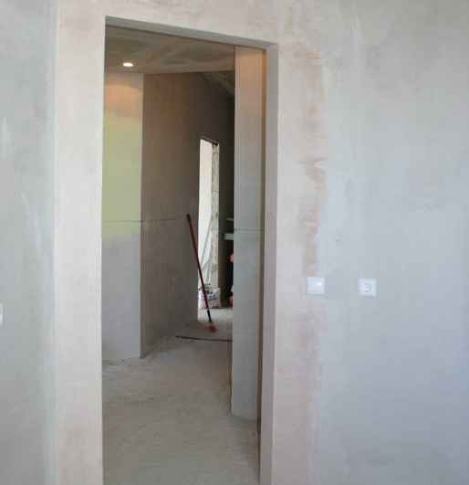 | Жилые помещения квартир | Гипсовые смеси  Knauf rotband (Brozex), Gifas, либо аналоги, не уступающие по качеству, согласованные письменно с Заказчиком | до 5мм.
Перечень требований к составу работ:
- Перед началом работ выполнить подготовительные работы, в которую входят уборка строительного мусора и боя и обезболивание поверхностей;
- Перед началом работ предварительно выполнить устройство маяков для штукатурки
- При выполнении высококачественной штукатурки оконных и дверных откосов, перед нанесением штукатурной смеси, необходимо закрепить к рамам профиль примыкающий оконный с армирующей ПВХ сеткой 9мм. 2,4м.;
- При выполнении высококачественной штукатурки выполнить защиту от трещин (косынок) над проемами и во внутренних углах из сетки штукатурной;
- При выполнении работ высококачественной штукатурки стен и перегородок МОП в местах сопряжения разнородных материалов, таких как бетон-кирпич, бетон-блок и т.д., в процессе нанесения штукатурных составов установить усиливающие L-профиля из ПВХ от компании Trim-Tex, либо аналог, не уступающие по качеству, согласованный письменно с Заказчиком на всю высоту отделки, для формирования деформационных швов. Расстояние между усиливающими уголками в швах не должно превышать 0,5 мм. (рис.1)
Рис.1
- При выполнении работ высококачественной штукатурки стен, перегородок и откосов окон и дверей на внешних углах применить ПВХ уголок, перфорированный от компании Trim-Tex, либо аналог, не уступающие по качеству, согласованный письменно с Заказчиком на всю высоту отделки;
- Все внутренние и наружные углы должны иметь угол 90˚. Отклонения не должны превышать 1˚;
- ВАЖНО: Штукатурку стен в МОП выполнять с отметки h=170мм. от пола (расстояние принимается от верха плит перекрытий до начала укладываемой смеси) под утопленный сапожок из керамогранита
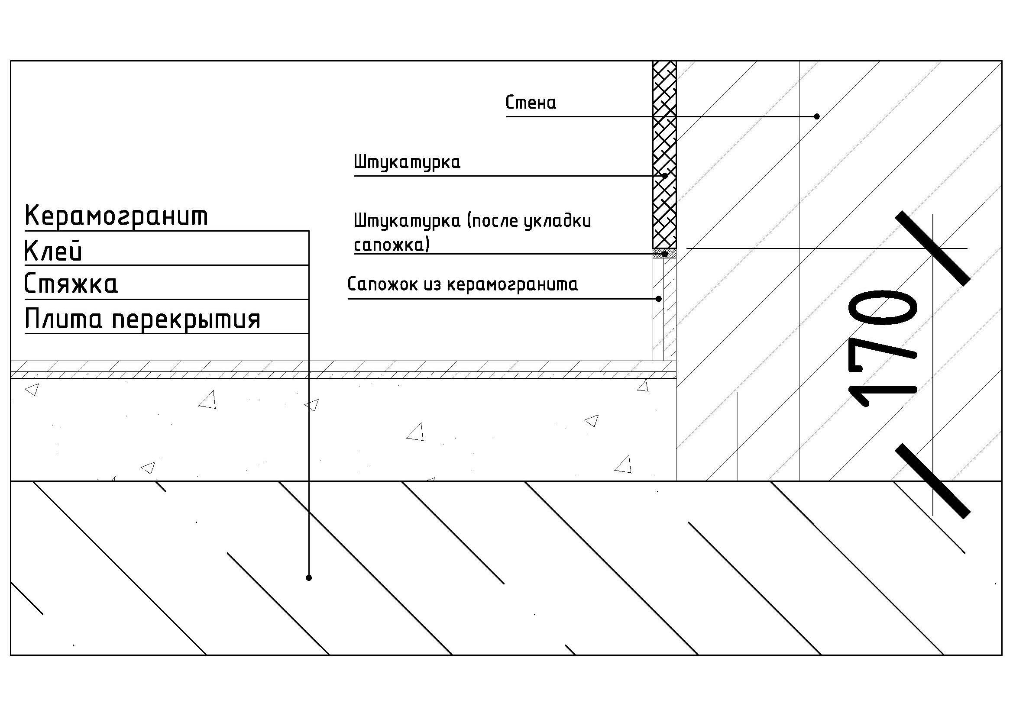

- Порядок выполнения работ:
К выполнению работ высококачественной штукатурки стен, перегородок и откосов окон и дверей разрешается приступать только после окончания общестроительных и монтажных работ, включая опробование сетей электроснабжения и связи. При необходимости допускается использовать тепловентиляционные установки и калориферы для поддержания требуемой температуры и влажности в помещении проведения работ. Готовность здания к производству штукатурных работ проверяется контрольно-приемочной комиссией.
Последовательность технологических процессов при выполнении работ принимается по таблице 1
Таблица 1
№ п/п. | Технологические процессы улучшенной штукатурки стен, перегородок и откосов окон и дверей
1 | Подготовка поверхностей под оштукатуривание
2 | Грунтовка поверхностей
3 | Устройство маяков, углов и L-профилей (МОП, квартирах)
4 | Проверка (провешивание) выполненных маяков
5 | Нанесение штукатурной смеси
6 | Разравнивание нанесенной штукатурной смеси
7 | Разделка и вытягивание углов
8 | Разделка и вытягивание потолочных рустов, примыканий
9 | Нанесение финишного слоя
10 | Устройство откосов
11 | Перетирка межкомнатных проемов (откосов)

- Требования к качеству работ, средства контроля и приемки
Требования к качеству выполнения работ регламентируются СП71.13330.2017 (ред. СНиП 3.04.01-87) «Изоляционные и отделочные покрытия»

Состав операций и средства контроля:
Этапы работ | Контролируемые операции | Контроль (метод, объем) | Документация
Подготовительные работы | Проверить: |  | Акт приемки ранее выполненных работ, паспорт, общий журнал работ, журнал совмещенных работ
 | - наличие акта приемки ранее выполненных работ, а также совмещенных работ  - наличие паспорта на поступивший материал и его качество  - очистку поверхности от грязи, пыли, копоти, жировых и битумных пятен, выступивших солей  - соответствие грунтовки, нанесенной на поверхность  - устройство маяков, углов и L-профилей  - смачивание кирпичных поверхностей водой (только при работе в сухую погоду при температуре свыше +22 °С)  - влажность стен и температуру воздуха (в зимнее время) | Визуальный  Визуальный  Визуальный  Визуальный  Визуальный, измерительный  Визуальный  Визуальный, измерительный
Штукатурные работы | Контролировать: |  | Общий журнал работ
 | - качество штукатурного раствора  - равномерность нанесения по поверхности с обеспечением однородности покрытия  - отсутствие инородных веществ (грязь, остатки древесины от опалубки, сажа и др.)  - среднюю толщину намета  - соблюдение технологических режимов нанесения слоев штукатурки  - вертикальность и горизонтальность штукатурного слоя  - радиус и кривизну поверхности  - ширину откосов  - качество поверхности штукатурки | Лабораторное исследование  Визуальный, измерительный  Визуальный  Визуальный, измерительный  Визуальный  Визуальный, измерительный  Измерительный  Измерительный  Визуальный
Приемка выполненных работ | Проверить: |  | Акт приемки выполненных работ
 | - прочность сцепления штукатурки с основанием  - вертикальность и горизонтальность выполненных поверхностей  - неровности поверхностей плавного очертания | Визуальный, измерительный
 | - качество оштукатуренных поверхностей. | То же
Методы измерительного контроля:
Контрольно-измерительный инструмент: отвес строительный, линейка металлическая, рулетка, рейка-правило, лекало, угол измерительный, уровень строительный, пирометр, нивелир оптический (лазерный) и прочие инструменты
Операционный контроль осуществляют:
В процессе работ:
Применительно к Подрядчику, для мастера СМР и производитель работ
Ежедневно, постоянно (не реже трех-четырех раз в день)

Применительно к Генеральному подрядчику, для производителя работ и инженера по качеству
Ежедневно, систематически (не реже 1-2 раз в день)

Приемочный контроль осуществляют:
В процессе и по окончанию работ
Применительно к Подрядчику, мастер СМР или производитель работ
Применительно к Генеральному подрядчику, производитель работ и инженер по качеству

Допустимые отклонения (на основании таблиц 10 и 11, СП71.13330.2017):
Контролируемый параметр | Предельное отклонение | Контроль (метод, объём, вид регистрации)
УЛУЧШЕННАЯ ШТУКАТУРКА (К1)
Отклонение от вертикали | Не более 2мм. на 1 метра, но не более 10мм. на всю высоту помещения | Измерительный, 2-х метровой рейкой, уровнем и металлической линейкой, не менее 2-х измерений на каждые 5-7м2, журнал работ и акт о выявленных замечаниях
Отклонение по горизонтали | Не более 2мм на 1 метра
Неровности поверхности плавного очертания | Не более 2 штук, глубиной (высотой) до 3мм. | Измерительный, лекалом, уровнем, не менее 3 измерений на элемент, журнал работ и акт о выявленных замечаниях
Отклонение оконных и дверных откосов, пилястр, столбов и т.п. от вертикали и горизонтали | На площади в 4м2 не более 2мм на 1 метр, но не более 7мм на весь элемент | Измерительный, 2-х метровой рейкой, уровнем, не менее 5 измерений на каждые 50м2, журнал работ и акт о выявленных замечаниях
Отклонение радиуса криволинейных поверхностей от проектной величины | Не более 7мм на весь элемент
Отклонение ширины откоса от проектной | Не более 3мм

Дополнительные допускаемые отклонения
Контролируемый параметр | Предельное отклонение | Контроль (метод, объём, вид регистрации)
УЛУЧШЕННАЯ ШТУКАТУРКА (К1)
Отклонение тяг от прямой линии в пределах между углами пересечения тяг и раскреповки | Не более 3мм. | Измерительный, уголком и металлической линейкой, журнал работ и акт о выявленных замечаниях
Прочность сцепления штукатурных растворов | Не менее 0,1 МПа (для внутренних работ)  Не менее 0,4 МПа (для наружных работ) | Измерительный

НЕ ДОПУСКАЮТСЯ:
- Отслоения штукатурки;
- Трещины (любые);
- Раковины;
- Высолы;
- Следы затирочного инструмента;
- Элементы и предметы устройства маяков и их пятна ржавчины (дюбеля и т.д.);

- Перечень исполнительной документации, предоставляемой Подрядчиком (по ГП, посекционно, поэтажно):
  - Акты освидетельствования скрытых работ на грунтовку стен, перегородок, откосов окон и дверей;
  - Акты освидетельствования скрытых работ на высококачественную штукатурку стен, перегородок, откосов окон и дверей гипсовыми смесями (с сопутствующими изделиями и предметами)
  - Акты освидетельствования скрытых работ на высококачественную штукатурку стен, перегородок, откосов окон и дверей цементно-песчаными смесями (с сопутствующими изделиями и предметами);
    - Сертификаты, технические паспорта на используемые материалы;
    - Журналы производства работ;
    - Журнал входного учета и контроля качества получаемых деталей, материалов, конструкций и оборудования;

- Условия выполнения работ:
Работы выполняются в условиях строящегося объекта, без остановки рабочего процесса. Соблюдение правил действующего внутреннего распорядка, контрольно-пропускного режима, внутренних положений, инструкций и требований – является обязательным условием. Учитывая характер объекта, после заключения договора, Подрядчик должен до начала выполнения работ представить Генеральному подрядчику список персонала, рабочих и транспорта, который будет задействован на объекте, с указанием фамилии, имени, отчества каждого работника.
Работы выполнять в соответствии с Кодексом Тюменской области об административной ответственности. Законом №34 от 26.04.2018 года (Закон о тишине и покое).
В стоимость выполнения работ включаются налоги, пошлины, сборы, предусмотренные законодательством Российской Федерации, а также иные накладные и транспортные расходы.

- Характеристика и показатели соответствия выполняемых работ потребностям Генерального подрядчика:
  - Соблюдение сроков выполнения работ при сохранении качества;
  - Производство и качество всех работ должно быть выполнено в соответствии с действующими строительными нормами и правилами;
  - Все повреждения, возникшие при выполнении работ, и утрата имущества до сдачи объекта Генеральному подрядчику подлежат восстановлению за счет средств Подрядчика;
  - В процессе производства работ систематическая уборка площади от отходов строительного производства и других работ, вывоз мусора в специально отведенные места складирования бытовых отходов и строительного мусора осуществляется Подрядчиком;
  - Сдача результатов работ Подрядчиком и приемка их Генеральным подрядчиком производятся в соответствии с гражданским законодательством в течение 5-ти дней с момента уведомления Генерального подрядчика об их окончании, оформляются актом выполненных работ, при наличии замечаний составляется дополнительный акт о выявленных недостатках (замечаниях) в выполненных работах.
  - Все акты подписываются обеими Сторонами. В случае, отказа от подписи, одной из сторон, направляется уведомление о явке представителя, отказавшейся от подписи для фиксации недостатков (замечаний). В случае, не явки и повторного отказа от подписи, акт о выявленных недостатках (замечаниях) подписывается в одностороннем порядке с привлечением независимых свидетелей для фиксации факта присутствия недостатка (замечания), нарушения;

ПОДРЯДЧИК:  Генеральный директор  ООО « »  м.п. | ГЕНПОДРЯДЧИК:  Директор филиала  ООО «Брусника. Организатор строительства»  в Тюмени  Е.В. Мискевич  м.п.

